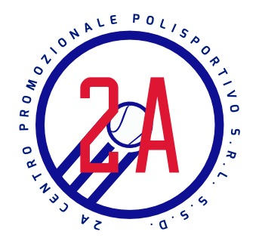Convocazioni Squadre
Campionato: Under 17 M Open
VS: Empoli Tennis School
Incontro: FUORI casa
Il giorno Sabato 26 Novembre ritrovo alle ore 14:00 c/o Polisportiva 2°
Giocatori:
D’aniello Giuseppe
Catalano Alessandro
Dentico Leonardo
Roccabianca Tommaso

